Włocławek 25.03.2019

Temat: |  | MODERNIZACJA POLEGAJĄCĄ NA REMONCIE DROGI GMINNEJ POPOWO - OSTROWITE NR 170527C ETAP 3
Kod CPV |  | 45233000-9 ROBOTY W ZAKRESIE KONSTRUOWANIA, FUNDAMENTOWANIA ORAZ WYKONANIA NAWIERZCHNI AUTOSTRAD I DRÓG
Stadium dokumentacji: |  | PROJEKT ARCHITEKTONICZNO - BUDOWLANY
Branża: |  | BUDOWLANA
Zawartość opracowania |  | OPIS TECHNICZNY  CZĘŚĆ FORMALNO - PRAWNA  CZĘŚĆ RYSUNKOWA
Kategoria obiektu |  | XXV-DROGI I KOLEJOWE DROGI SZYNOWE
Lokalizacja |  | WOJEWÓDZTWO KUJAWSKO-POMORSKIE POWIAT LIPNOWSKI GMINA LIPNO OBRĘB OSTROWITKO DZIAŁKA 94/2
Inwestor: |  | GMINA LIPNO UL. MICKIEWICZA 29 87-600 LIPNO
BRANŻA | DROGOWA
PROJEKTANT | mgr inż. Piotr PRZYBYLSKI  Upr. proj. w specjalności drogowej KUP/0046/POOD/04
JEDNOSTKA PROJEKTOWANIA: Kompleksowa Obsługa Budownictwa „MOTYLES” Piotr Przybylski
ADRES 87-800 Włocławek ul. Zimowa 18
NIP 888-163-05-14 REGON 910285395
Mobile: 607-542-675 MAIL: motyles@wp.pl
NR KONTA: ING BANK ŚLĄSKI 96 1050 1979 1000 0022 9590 5448
SPIS TREŚCI
- Spis treści str. 2
- Oświadczenie projektanta str. 3
- Opis techniczny str. 4
- Załączniki formalno – prawne str. 13
- Uprawnienia projektanta
- Zaświadczenie o członkostwie w Izbie Inżynierów Budownictwa projektanta
- Część rysunkowa str. 17
- Plan orientacyjny nr 1.
- Projekt zagospodarowania terenu rysunki nr 2.1 i 2.2
- Przekroje normalne rysunek nr 3
OŚWIADCZENIE PROJEKTANTA

Włocławek 25.03.2019
Temat: |  | MODERNIZACJA POLEGAJĄCĄ NA REMONCIE DROGI GMINNEJ POPOWO - OSTROWITE NR 170527C ETAP 3
Kod CPV |  | 45233000-9 ROBOTY W ZAKRESIE KONSTRUOWANIA, FUNDAMENTOWANIA ORAZ WYKONANIA NAWIERZCHNI AUTOSTRAD I DRÓG
Stadium dokumentacji: |  | PROJEKT ARCHITEKTONICZNO - BUDOWLANY
Branża: |  | BUDOWLANA
Zawartość opracowania |  | OPIS TECHNICZNY  CZĘŚĆ FORMALNO - PRAWNA  CZĘŚĆ RYSUNKOWA
Kategoria obiektu |  | XXV
Lokalizacja |  | WOJEWÓDZTWO KUJAWSKO-POMORSKIE POWIAT LIPNOWSKI GMINA LIPNO OBRĘB OSTROWITKO DZIAŁKA 94/2
Inwestor: |  | GMINA LIPNO UL. MICKIEWICZA 29 87-600 LIPNO
Projektant oświadcza, że projekt architektoniczno budowlany został opracowany zgodnie z obowiązującymi przepisami oraz zasadami wiedzy technicznej.

BRANŻA | DROGOWA
PROJEKTANT | mgr inż. Piotr PRZYBYLSKI  Upr. proj. w specjalności drogowej KUP/0046/POOD/04

Podstawa prawna : art.20 ust.4 Ustawy z dn.07.07.1994. Prawo budowlane ( Dz.U.2018 r., poz. 1202 z późn. zm. )

OPIS TECHNICZNY

OPIS TECHNICZNY
do projektu zagospodarowania terenu:
„Modernizacja polegającą na remoncie drogi gminnej Popowo - Ostrowite Nr 170527c Etap 3”
I. PRZEDMIOT INWESTYCJI.
I.1. PODSTAWA OPRACOWANIA:
- Zlecenie Zamawiającego;
- Mapa do celów projektowych w skali 1: 500;
- Pomiary uzupełniające sytuacyjno-wysokościowe wykonane przez geodetę;
- Rozpoznanie trasy projektowanego odcinka przez projektanta w terenie;
- Rozporządzenie Ministra Transportu I Gospodarki Morskiej z dnia 2 marca 1999 r. w sprawie warunków technicznych, jakim powinny odpowiadać drogi publiczne i ich usytuowanie. (Dz. U. 2016 poz. 124);
I.2. PRZEDMIOT I ZAKRES OPRACOWANIA
Przedmiotem opracowania jest projekt zagospodarowania dla drogi gminnej w miejscowości Ostrowitko.
Zakres opracowania pozwoli na wypełnienie przez Inwestora, w organie administracji architektoniczno- budowlanej, obowiązków poprzedzających rozpoczęcie robót budowlanych zgodnie z ustawą Prawo Budowlane.
II. ISTNIEJĄCY STAN ZAGOSPODAROWANIA TERENU
II.1. Lokalizacja inwestycji
Planowana do droga przebiega przez teren gminy Lipno na terenach rolniczych. Gmina Lipno jest gminą wiejską położoną w południowej części województwa kujawsko-pomorskiego. W obecnym stanie droga posiada nawierzchnię gruntową nie ulepszoną. Jest to droga bez umocnionych zjazdów na przyległe działki. Istniejąca nawierzchnia posiadające liczne wyboje, zastoiska wody bez poboczy i zjazdów wymaga inwestycji celem zapewnienia prawidłowej obsługi przyległych terenów.
II.2 Ukształtowanie terenu
Teren objęty opracowaniem stanowi teren równinny.
II.3 Istniejące uzbrojenie
Na terenie pasa drogowego drogi zlokalizowane są linie telefoniczne, linie energetyczne i wodociągowe.

III PROJEKTOWANE ZAGOSPODAROWANIE TERENU.
Projekt zakłada doprowadzenie stanu technicznego istniejącej nawierzchni jezdni drogi gminnej do wymogów Rozporządzenia Ministra Transportu i Gospodarki Morskiej z dnia 2 marca 1999 r. w sprawie warunków technicznych, jakim powinny odpowiadać drogi publiczne i ich usytuowanie. (Dz. U. 2016 poz. 124). oraz podniesienie poziomu bezpieczeństwa ruchu drogowego.
III.1 ZAGOSPODAROWANIE OBEJMUJE:
- Jezdnia od km 1+700 do km 2+377;
- Pobocze o szerokości 0,75 m od km 1+700 do km 2+377
- Odwodnienie rów przydrożny;
- Przebudowę zjazdów do posesji;
III.2 PROJEKT ZAKŁADA NASTĘPUJĄCE PARAMETRY DROGI
- przekrój dla klasy dróg – D ( Dojazdowa);
- docelowa kategoria ruchu KR 1;
- prędkość projektowana – 30 km/h;
- szerokość jezdni – 5,0 m;
III.3 PROJEKTOWANA KONSTRUKCJA
Konstrukcja jezdni:
- Warstwa ścieralna AC 11 S wg WT2 2010r gr 3 cm;
- Warstwa wiążąca AC 11W wg WT2 2010r gr 3 cm;
- Górna warstwa podbudowa zasadnicza z mieszanki niezwiązanej z kruszywa łamanego stabilizowanego mechanicznie 0/31,5 wg WT 4 2010r E₂ ≥140Mpa I_{0≤}2,2 grubości 15 cm;
- Dolna warstwa podbudowa zasadnicza z mieszanki niezwiązanej z kruszywa łamanego stabilizowanego mechanicznie 0/31,5 wg WT 4 2010r E₂ ≥100Mpa I_{0≤}2,
- Sprofilowany i zagęszczony nasyp z piasku o następujących parametrach technicznych E₂ ≥100Mpa I_{0≤}2,2.

ODZIAŁYWANIE INWESTYCJI:
Obszar oddziaływania projektowanej inwestycji w rozumieniu art. 3 pkt 20 ustawy Prawo budowlane (Dz. U. z 2018 poz. 1202 z późn. zm.) określono zgodnie z § 12 ust. 1 Rozporządzenia Ministra Infrastruktury z dnia 12 kwietnia 2002r. w sprawie warunków technicznych jakim powinny odpowiadać budynki i ich usytuowanie (Dz. U. z 2015r. poz. 1422) mieści się w całości na działkach zlokalizowanych w Województwo Kujawsko-Pomorskie Powiat Lipnowski Gmina Lipno obręb Ostrowitko działka 94/2

III.4 ZESTAWIENIE CHARAKTERYSTYCZNYCH ILOSCI:
Długość drogi - 677 mb

IV. REJESTR ZABYTKÓW
Planowana inwestycja nie leży w strefie konserwatorskiej.

V. WPŁYW EKSPOLATACJI GÓRNICZEJ
Obszar objęty opracowaniem nie znajduje się na terenie szkód górniczych i nie podlega wpływowi eksploatacji górniczej.

VI.WYMAGANIA DOTYCZĄCE OCHRONY ŚRODOWISKA

Nowa nawierzchnia bez wyłomów i nierówności wyeliminuje główne źródła emitujące hałas. Jezdnia przyczyni się do podniesienia poziomu bezpieczeństwa ruchu drogowego.
Wody opadowe w obrębie jezdni, objęte opracowaniem, zostaną skierowane na przyległy teren do istniejących rowów przydrożnych

Negatywnym efektem budowy projektowanego odcinka drogi będą:
- Hałas oraz zanieczyszczenia generowane w fazie budowy;
- Utrudnienia w ruchu w czasie budowy;
- Powstawanie odpadów w czasie prowadzenia robót.

VII GEOTECHNICZNE WARUNKI POSADOWIENIA OBIEKTÓW BUDOWLANYCH
Przedmiot i zakres opracowania nie dotyczy z uwagi na wykorzystanie istniejącej podbudowy.

VIII. OGÓLNE WYTYCZNE INWESTYCJI
Wytyczenie robót należy powierzyć uprawnionemu geodecie.
W obrębie istniejącego uzbrojenia podziemnego roboty ziemne należy wykonywać ręcznie wykonując przekopy próbne.
Po zakończeniu robót zlecić należy wykonanie geodezyjnej inwentaryzacji powykonawczej.
Materiały użyte na budowie winny posiadać świadectwo jakości oraz atest zdrowotny.
O ewentualnym zamiarze dokonania istotnych zmian w projekcie, oraz w przypadkach opisanych w opisie technicznym powinien zostać powiadomiony projektant.
Jakość robót musi odpowiadać wymaganiom zawartym w opracowaniu „Warunki techniczne wykonania i odbioru robót budowlano-montażowych”.
W czasie prowadzenia prac budowlanych obowiązuje przestrzeganie przepisów dotyczących bezpieczeństwa i higieny pracy przy wykonywaniu robót budowlano-montażowych.
OPIS TECHNICZNY
do projektu architektoniczno – Budowlanego :
„Modernizacja polegającą na remoncie drogi gminnej Popowo - Ostrowite Nr 170527c Etap 3”
I Przeznaczenie i program użytkowy drogi i parametry techniczne
Przeznaczenie drogi:
Przedmiotem opracowania jest droga w miejscowości Ostrowitko Po zrealizowaniu robót droga nie zmieni swego przeznaczenia lecz będzie podniesiony poziom bezpieczeństwa ruchu drogowego i komfort użytkowników poprzez wykonanie nowej nawierzchni.
I.1 ZAGOSPODAROWANIE OBEJMUJE:
- Jezdnia od km 1+700 do km 2+377;
- Pobocze o szerokości 0,75 m od km 1+700 do km 2+377
- Odwodnienie rów przydrożny;
- Przebudowę zjazdów do posesji;
I.2 PROJEKT ZAKŁADA NASTĘPUJĄCE PARAMETRY DROGI
- przekrój dla klasy dróg – D ( Dojazdowa);
- docelowa kategoria ruchu KR 1;
- prędkość projektowana – 30 km/h;
- szerokość jezdni – 5,0 m;
I.3 PROJEKTOWANA KONSTRUKCJA
Konstrukcja w miejscu poszerzenia jezdni:.
- Warstwa ścieralna AC 11 S wg WT2 2010r gr 3 cm;
- Warstwa wiążąca AC 11W wg WT2 2010r gr 3 cm;
- Górna warstwa podbudowa zasadnicza z mieszanki niezwiązanej z kruszywa łamanego stabilizowanego mechanicznie 0/31,5 wg WT 4 2010r E₂ ≥140Mpa I_{0≤}2,2 grubości 15 cm;
- Dolna warstwa podbudowa zasadnicza z mieszanki niezwiązanej z kruszywa łamanego stabilizowanego mechanicznie 0/31,5 wg WT 4 2010r E₂ ≥100Mpa I_{0≤}2,
- Sprofilowany i zagęszczony nasyp z piasku o następujących parametrach technicznych E₂ ≥100Mpa I_{0≤}2,2.
II GEOTECHNICZNE WARUNKI POSADOWIENIA OBIEKTÓW BUDOWLANYCH
Przedmiot i zakres opracowania nie dotyczy z uwagi na wykorzystanie istniejącej podbudowy.
III ROZWIĄZANIA BUDOWLANE I TECHNICZNE:

Rozwiązanie sytuacyjne
Projektowane odcinki ulic o łącznej długości 995,0 mb. Droga składają się z odcinków prostych, załomów i łuków. Rozwiązania sytuacyjne przedstawiono na planie sytuacyjnym i przekrojach normalnych. Szczegółowa lokalizacja ujęta na projekcie zagospodarowania terenu. W km 1+441,8 projektuje się wykonanie skrzyżowania.
Oddziaływanie obiektu po zrealizowaniu zamierzenia zgodnie z dokumentacją nie będzie miało negatywnego wpływu na sąsiednie działki.

Zakres robót
Projekt zakłada wykonanie odcinka drogi stanowiący obsługę dla mieszkańców terenów rolniczych. Roboty polegać będą na wyrównaniu istniejącej podbudowy z KŁSM następnie ułożeniu warstwy podbudowy i nawierzchni z asfaltobetonu wraz z poboczami umocnionymi.
W miejscu poszerzenia należy wykonać odhusowanie dogęszczenie podłoża gruntowego oraz wykonaniu nasypu z piasku oraz ułożeniu dolnej warstwy podbudowy z KŁSM.

Rozwiązania wysokościowe, droga w przekroju podłużnym.
Projekt zakłada zachowanie istniejących spadków istniejącej drogi wprowadzając minimalne korekty w spadkach podłużnych.

Odwodnienie :
Odwodnienie zrealizowano za pomocą spadków poprzecznych oraz podłużnych drogi. Rozwiązania projektowe nie powodują zmian w istniejących stosunkach wodnych.

Droga w przekroju poprzecznym
Projekt zakłada wykonanie nawierzchni z betonu asfaltowego o szerokości 5,0 m o spadku daszkowym 2%.

IV OGÓLNE WYTYCZNE INWESTYCJI
Wytyczenie robót należy powierzyć uprawnionemu geodecie.
W obrębie istniejącego uzbrojenia podziemnego roboty ziemne należy wykonywać ręcznie wykonując przekopy próbne.
Po zakończeniu robót zlecić należy wykonanie geodezyjnej inwentaryzacji powykonawczej.
Materiały użyte na budowie winny posiadać świadectwo jakości oraz atest zdrowotny.
O ewentualnym zamiarze dokonania istotnych zmian w projekcie, oraz w przypadkach opisanych w opisie technicznym powinien zostać powiadomiony projektant.
Jakość robót musi odpowiadać wymaganiom zawartym w opracowaniu „Warunki techniczne wykonania i odbioru robót budowlano-montażowych”.
W czasie prowadzenia prac budowlanych obowiązuje przestrzeganie przepisów dotyczących bezpieczeństwa i higieny pracy przy wykonywaniu robót budowlano-montażowych.
INFORMACJA BIOZ

ZAKRES ROBÓT.

Zakres wykonania inwestycji obejmuje roboty opisane w projekcie, których niniejsze opracowanie stanowi integralną część:
- roboty ziemne polegające na wykonaniu koryta pod pobocza;
- wykonanie wyrównania istniejącej podbudowy;
- wykonanie nawierzchni dróg.

ISTNIEJĄCE OBIEKTY BUDOWLANE.
Zlokalizowane posesje przy drodze są przedmiotem inwestycji.

ELEMENTY ZAGOSPODARWANIA DZIAŁKI LUB TERENU, KTÓRE MOGĄ STWARZAĆ ZAGROŻENIE BEZPIECZEŃSTWA I ZDROWIA LUDZI.
Nie występują.

PRZEWIDYWANE ZAGROŻENIA WYSTĘPUJĄCE PODCZAS REALIZACJI ROBÓT BUDOWLANYCH.
Zgodnie z wykazem zawartym w Rozporządzeniu Ministra Infrastruktury z dnia 23 czerwca 2003 r w sprawie informacji dotyczącej bezpieczeństwa i ochrony zdrowia oraz planu bezpieczeństwa i ochrony zdrowia ( Dz. U. Nr 120, poz. 1126), w trakcie realizacji inwestycji będą prowadzone roboty, stwarzające zagrożenie bezpieczeństwa i zdrowia ludzi, tj.:
- Roboty budowlane, przy których wykonywaniu występuje ryzyko:
roboty wykonywane przy użyciu dźwigów – roboty montażowe i rozładunkowe,
- Robót budowlanych prowadzonych przy montażu i demontażu ciężkich elementów prefabrykowanych – roboty, transport prefabrykatów.

INSTRUKTAŻ PRACOWNIKÓW PRZED PRZYSTĄPIENIEM DO REALIZACJI ROBÓT SZCZEGÓLNIE NIEBEZPIECZNYCH.
Instruktaż pracowników przeprowadzić należy na terenie budowy przed przystąpieniem do robót budowlanych. W ramach instruktażu ująć należy następujący zakres zagadnień:
- wskazanie obiektów i miejsc, w których prowadzenie robót jest szczególnie niebezpieczne wraz z charakterystyką rodzaju zagrożeń,
- określenie wymaganego sposobu zabezpieczenia budowy, w tym miejsc wykonywania prac szczególnie niebezpiecznych,
- określenie bezpiecznego sposobu prowadzenia robót z charakterystyką obowiązujących w tym zakresie przepisów BHP,
- określenie zasad postępowania w przypadku wystąpienia zagrożenia,
- wskazanie środków ochrony indywidualnej zabezpieczających przed skutkami zagrożeń, koniecznych do stosowania przez pracowników,
- charakterystyka organizacji robót oraz zasad bezpośredniego nadzoru nad pracami szczególnie niebezpiecznymi ze wskazaniem osób wyznaczonych do prowadzenia nadzoru.

Szkolenia w dziedzinie bezpieczeństwa i higieny pracy dla pracowników zatrudnionych na stanowiskach robotniczych, przeprowadza się jako:
- szkolenie wstępne,
- szkolenie okresowe.
Szkolenia te przeprowadzane są w oparciu o programy poszczególnych rodzajów szkolenia.
Szkolenia wstępne ogólne („instruktaż ogólny”) przechodzą wszyscy nowo zatrudniani pracownicy przed dopuszczeniem do wykonywania pracy.
Obejmuje ono zapoznanie pracowników z podstawowymi przepisami bhp zawartymi w Kodeksie pracy, w układach zbiorowych pracy i regulaminach pracy, zasadami bhp obowiązującymi w danym zakładzie pracy oraz zasadami udzielania pierwszej pomocy.
Szkolenie wstępne na stanowisku pracy („Instruktaż stanowiskowy”) powinien zapoznać pracowników z zagrożeniami występującymi na określonym stanowisku pracy, sposobami ochrony przed zagrożeniami, oraz metodami bezpiecznego wykonywania pracy na tym stanowisku.
Pracownicy przed przystąpieniem do pracy, powinni być zapoznani z ryzykiem zawodowym związanym z pracą na danym stanowisku pracy. Fakt odbycia przez pracownika szkolenia wstępnego ogólnego, szkolenia wstępnego na stanowisku pracy oraz zapoznania z ryzykiem zawodowym, powinien być potwierdzony przez pracownika na piśmie oraz odnotowany w aktach osobowych pracownika.
Szkolenia wstępne podstawowe w zakresie bhp, powinny być przeprowadzone w okresie nie dłuższym niż 6 – miesięcy od rozpoczęcia pracy na określonym stanowisku pracy.
Szkolenia okresowe w zakresie bhp dla pracowników zatrudnionych na stanowiskach robotniczych, powinny być przeprowadzane w formie instruktażu nie rzadziej niż raz na 3 – lata, a na stanowiskach pracy, na których występują szczególne zagrożenia dla zdrowia lub życia oraz zagrożenia wypadkowe – nie rzadziej niż raz w roku.

Na placu budowy powinny być udostępnione pracownikom do stałego korzystania, aktualne instrukcje bezpieczeństwa i higieny pracy dotyczące:
- wykonywania prac związanych z zagrożeniami wypadkowymi lub zagrożeniami zdrowia pracowników,
- obsługi maszyn i innych urządzeń technicznych,
- postępowania z materiałami szkodliwymi dla zdrowia i niebezpiecznymi,
- udzielania pierwszej pomocy.
W/w instrukcje powinny określać czynności do wykonywania przed rozpoczęciem danej pracy, zasady i sposoby bezpiecznego wykonywania danej pracy, czynności do wykonywania po jej zakończeniu oraz zasady postępowania w sytuacjach awaryjnych stwarzających zagrożenia dla życia lub zdrowia pracowników.
Nie wolno dopuścić pracownika do pracy, do której wykonywania nie posiada wymaganych kwalifikacji lub potrzebnych umiejętności, a także dostatecznej znajomości przepisów oraz zasad BHP.
Bezpośredni nadzór nad bezpieczeństwem i higieną pracy na stanowiskach pracy sprawują odpowiednio kierownik budowy (kierownik robót) oraz mistrz budowlany, stosownie do zakresu obowiązków.

ŚRODKI TECHNICZNE I ORGANIZACYJNE ZAPOBIEGAJĄCE NIEBEZPIECZEŃSTWOM WYNIKAJĄCYM Z WYKONYWANIA ROBÓT BUDOWLANYCH.
Bezpośredni nadzór nad bezpieczeństwem i higieną pracy na stanowiskach pracy sprawują odpowiednio kierownik budowy (kierownik robót) oraz mistrz budowlany, stosownie do zakresu obowiązków.
Osoba kierująca pracownikami jest obowiązana:
- organizować stanowiska pracy zgodnie z przepisami i zasadami bezpieczeństwa i higieny pracy,
- dbać o sprawność środków ochrony indywidualnej oraz ich stosowania zgodnie z przeznaczeniem,
- organizować, przygotowywać i prowadzić prace, uwzględniając zabezpieczenie pracowników przed wypadkami przy pracy, chorobami zawodowymi i innymi chorobami związanymi z warunkami środowiska pracy,
- dbać o bezpieczny i higieniczny stan pomieszczeń pracy i wyposażenia technicznego, a także o sprawność środków ochrony zbiorowej i ich stosowania zgodnie z przeznaczeniem.
Całość robót należy wykonywać zgodnie z obowiązującymi przepisami BHP, wytycznymi, normami, uzgodnieniami oraz zgodnie z zasadami sztuki inżynierskiej. W szczególności wszelkie prace należy wykonywać zgodnie z:
- Rozporządzeniem Ministra Pracy i Polityki Socjalnej z dnia 26 września 1997 r. w sprawie ogólnych przepisów bezpieczeństwa i higieny pracy (Dz. U. 1997 nr 129 poz. 844, tekst jednolity Dz.U. 2003 nr 169 poz. 1650 ze zmianami),
- Rozporządzeniem Ministra Infrastruktury z dnia 6 lutego 2003 r w sprawie bezpieczeństwa i higieny pracy podczas wykonywania robót budowlanych (Dz. U. 2003 nr 47 poz. 401),
- Rozporządzeniem Ministra Gospodarki z dnia 20 września 2001r w sprawie bezpieczeństwa i higieny pracy podczas eksploatacji maszyn i innych urządzeń technicznych do robót ziemnych, budowlanych i drogowych (Dz. U. 2001 nr 118 poz. 1263).
W czasie prowadzenia robót budowlanych należy zapewnić właściwą organizacje robót oraz wyposażenie w środki techniczne zapobiegające niebezpieczeństwom, w tym:
- wyznaczyć osoby do prowadzenia bezpośredniego nadzoru nad pracami szczególnie niebezpiecznymi,
- zapewnić organizację pracy i stanowisk pracy w sposób zabezpieczający pracowników przed zagrożeniami wypadkowymi oraz oddziaływaniem czynników szkodliwych i uciążliwych,
- zapewnić likwidację zagrożeń dla zdrowia i życia pracowników głównie przez stosowanie technologii, materiałów i substancji nie powodujących takich zagrożeń,
- przeprowadzić instruktaż pracowników,
- wyposażyć pracowników w niezbędne środki ochrony indywidualnej oraz odzież i obuwie robocze,
Teren budowy należy oznakować i zabezpieczyć przed dostępem osób postronnych,

W razie stwierdzenia bezpośredniego zagrożenia dla życia lub zdrowia pracowników osoba kierująca, pracownikami obowiązana jest do niezwłocznego wstrzymania prac i podjęcia działań w celu usunięcia tego zagrożenia.

ZAŁĄCZNIKI FORMALNO – PRAWNE

UPRAWNIENIA BUDOWLANE
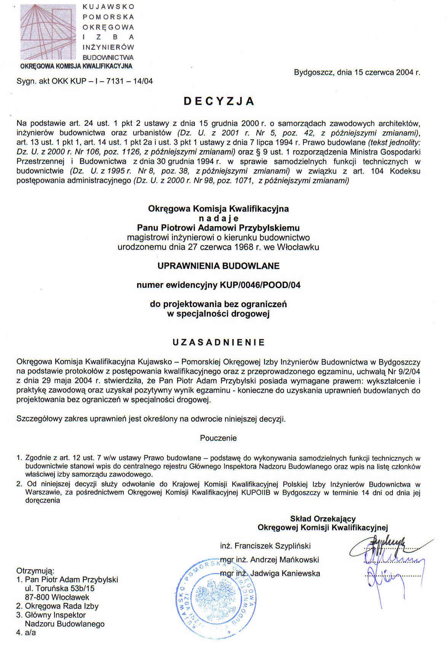

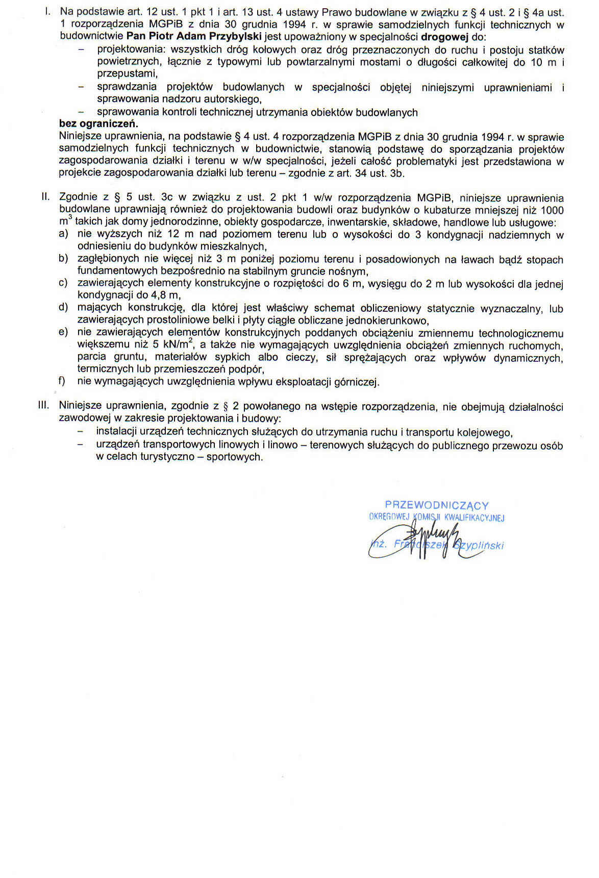

ZAŚWIADCZENIA Z IZBY PIIB.
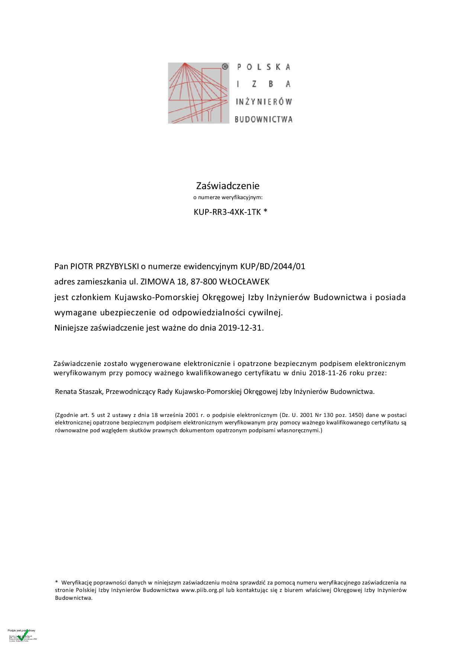

Część rysunkowa

